

**Séjour à Port Leucate**

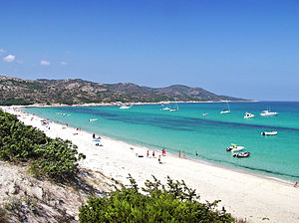Du 8 au 12 juillet

**DECOUVRIR LE MILIEU MARIN**

**(places limitées, à partir de 8 ans)**

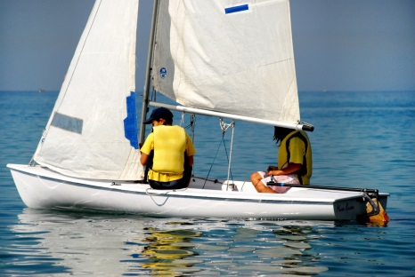Au programme :



* Plage
* Pêche à pied
* aqualand
* Voile*\**

*fournir une attestation d’aisance aquatique, un certificat médical et une autorisation parentale

**PRE-INSCRIPTION JUSQU’AU 5 Avril**

**Inscriptions définitives après avis de la commission en fonction des critères du règlement intérieur :**

**- en fonction du coefficient familial CAF**

**-ceux qui ne sont jamais partis en séjour**

**- en fonction des fréquentations habituelles du centre de loisirs**